Традиционный весенний месячник
по благоустройству и озеленению города

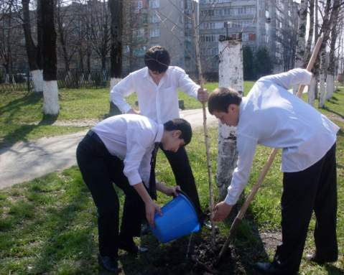
Наступила весна. Наш любимый город вновь обретает свой неповторимый облик. На газонах зеленеет трава, распускаются цветы, покрываются листвой деревья. Мы гордимся своим городом и намерены навести в нем порядок. Для этого нужно совсем немного – очистить свои территории от скопившихся за зиму грязи и мусора, подкрасить палисадники, побелить деревья. Во Владикавказе апреле проходит традиционный весенний месячник по благоустройству и озеленению города. И, как всегда, одними из первых его поддержали учащиеся нашей школы.
